С. Есенин
ЗА ГОРАМИ, ЗА ЖЁЛТЫМИ ДОЛАМИ…
За горами, за желтыми долами
Протянулась тропа деревень.
Вижу лес и вечернее полымя,
И обвитый крапивой плетень.
Там с утра над церковными главами
Голубеет небесный песок,
И звенит придорожными травами
От озер водяной ветерок.
Не за песни весны над равниною
Дорога мне зеленая ширь —
Полюбил я тоской журавлиною
На высокой горе монастырь.
Каждый вечер, как синь затуманится,
Как повиснет заря на мосту,
Ты идешь, моя бедная странница,
Поклониться любви и кресту.
Кроток дух монастырского жителя,
Жадно слушаешь ты ектенью,
Помолись перед ликом спасителя
За погибшую душу мою.

Наш адрес:
391430 г. Сасово,
Ул. Ленина, д. 40

Телефоны:
5-14-08; 5-02-59
Электронная почта:
foliant@pochtamt.ru

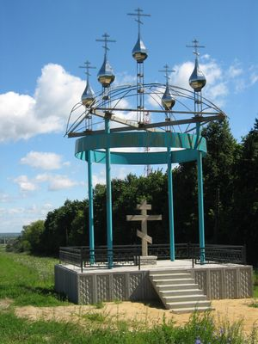

Поклонный крест на въезде в г. Сасово

Время работы:

Ежедневно 9.00 – 18.00

Выходной день – понедельник
Последняя пятница месяца –
санитарный день

Составитель: Лусникова Н.В.
МУК ЦЕНТРАЛЬНАЯ БИБЛИОТЕКА - МУНИЦИПАЛЬНОГО ОБРАЗОВАНИЯ САСОВСКИЙ МУНИЦИПАЛЬНЫЙ РАЙОН РЯЗАНСКОЙ ОБЛАСТИ

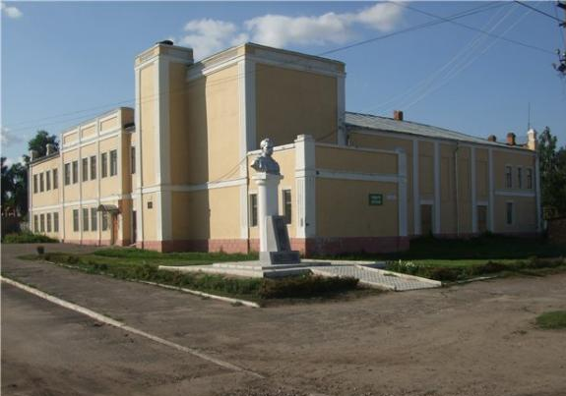

«Православные святыни Земли Сасовской»
Экскурсионный маршрут

Сасово
2017
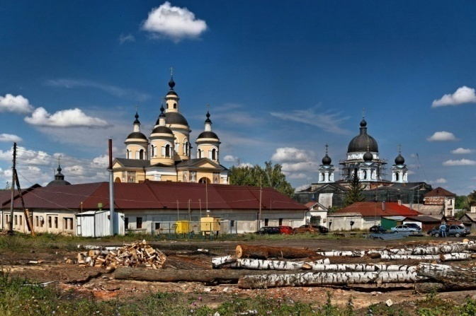
Вышинский женский монастырь

Маршрут предполагает ознакомление с историей нашего края, как края православного. По пути следования из Вышинского женского монастыря к Кадомским святыням.

Маршрут предполагает следующие остановки на территории Сасовского района:
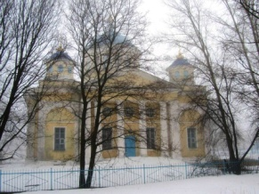
с. Агломазово – с. Усады – с. Малый Студенец – г.Сасово – с.Огарёво – Почково

В селе Агломазово можно познакомиться с историей становления христианства. Узнать о трагической судьбе двух священнослужителей, которые жили в разное время, но пострадали за веру и были причислены к лику святых. Жизнеописание владыки Мисаила и священника Николая Пробатова иллюстрирует историю нашей страны.

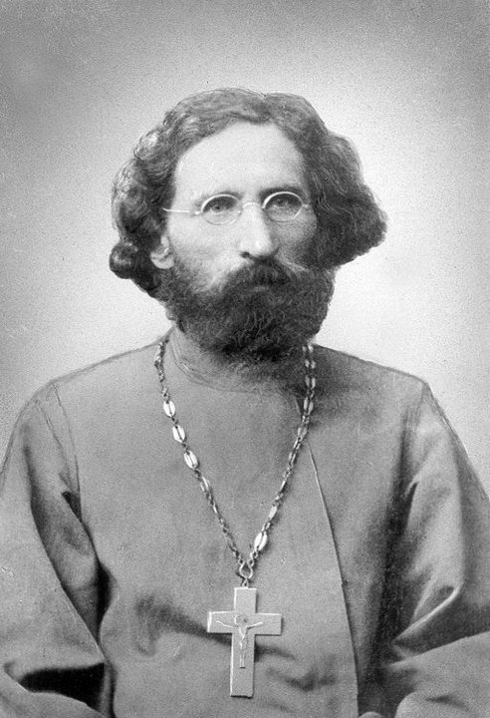

Священник Николай Пробатов
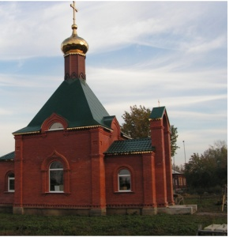

Храм в честь священника Николая и мучеников с ним. с. Агломазово

Церковь Рождества Пресвятой Богородицы
с. Малый Студенец

Большой интерес представляют храмы в селах Сасовского района. История их возникновения, восстановления.

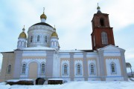

Церковь Рождества Христова.
с Саблино.
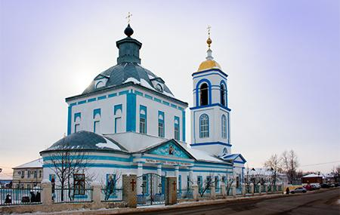

Храм во имя иконы Казанской Божьей Матери.
г. Сасово
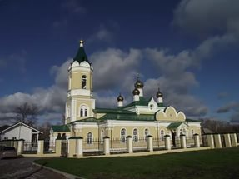

Церковь Успения Пресвятой Богородицы
с. Огарево - Почково

